Tomasz Oszczypko

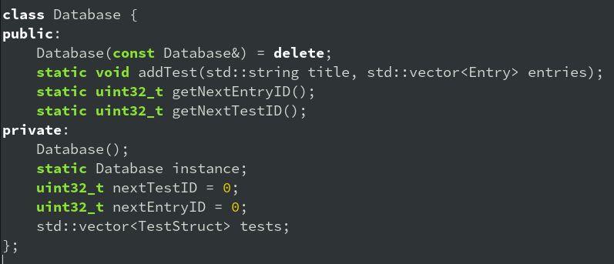

W swoim projekcie zastosowałem wzorzec Singleton. Działa on w taki sposób, że istnieje tylko jedna instancja danej klasy. W przypadku naszego projektu niepotrzebnym jest (a wręcz jest niepożądane) tworzenie kilku obiektów bazy danych. Usunięcie konstruktora kopiującego oraz ustawienie konstruktora domyślnego jako prywatnego uniemożliwia tworzenie kolejnych instancji bazy. Jedna, utworzona instancja znajduje się wewnątrz samej klasy.

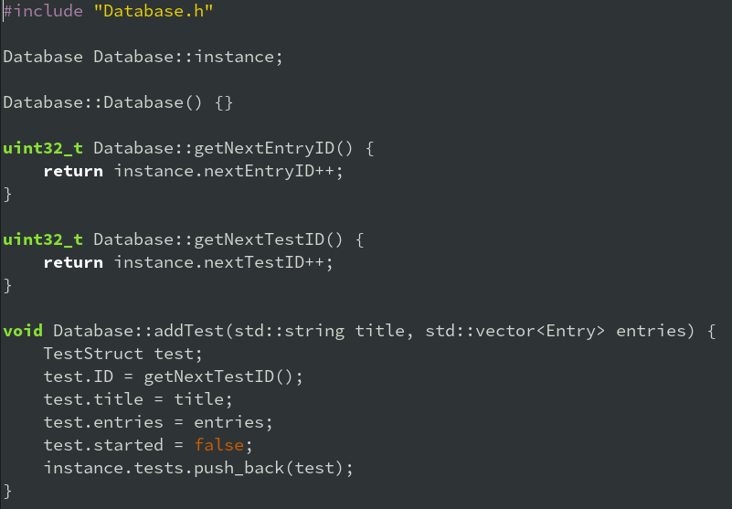

Utworzenie instancji odbywa się w pliku klasy z rozszerzeniem .cpp. Ważnym jest, aby zdefiniować konstruktor domyślny – nawet, jeśli nic nie wykonuje. W przeciwnym wypadku kompilator zwróci błąd. Praca z polami instancji odbywa się poprzez metody, które edytują instancję (nie samą klasę, stąd np. return instance.nextEntryID++ zamiast nextEntryID++*)*;

Dzięki temu rozwiązaniu odwołanie do Singletona może odbyć się z każdego pliku źródłowego przy użyciu zapisu np. Database::getNextEntryID(). Nie ma konieczności tworzenia obiektu bazy danych.